SAKARYA İLİ ÇEVRESEL VE SOSYAL YÖNETİM PLANI (ÇSYP) İSTİŞARE TOPLANTISI TUTANAĞI
İklim ve Afetlere Dayanıklı Şehirler (İADŞ) Projesi kapsamında hazırlanan ve projenin resmi internet sitesinde Türkçe ve İngilizce olarak yayımlanan Sakarya İli Çevresel ve Sosyal Yönetim Planı (ÇSYP) Taslağı’nın tanıtılması ve müzakere edilmesi amacıyla bir istişare toplantısı gerçekleştirilmiştir. Toplantıda, Sakarya ilinde uygulanması planlanan Proje faaliyetlerinin olası çevresel ve sosyal riskleri ile etkileri hakkında paydaşlara bilgi verilmiştir. Toplantıda Şikâyet Mekanizması hakkında bilgi verilmiş, Projenin uygulanmasında yer alan farklı tarafların rol ve sorumlulukları açıklanmış; ayrıca Projeye ilişkin geri bildirimler alınarak sorular yanıtlanmıştır. Toplantı, 16 Ocak 2026 tarihinde Sakarya Büyükşehir Belediyesi Sakarya Sosyal Gelişim Merkezi’nde gerçekleştirilmiştir.
Toplantıya, gerekli teknik ve prosedürel bilgileri aktarmak ve katılımcılardan gelen soru ve geri bildirimleri yanıtlamak üzere Kentsel Dönüşüm Başkanlığı adına; Dış Finansman Dairesi Başkanı, Çevresel ve Sosyal Ekip Koordinatörü, Çevre Uzmanı ve Sosyal Uzman tarafından katılım sağlanmıştır.
Katılımcılara ilişkin ayrıntılı liste, proje uygulama amaçları doğrultusunda Kentsel Dönüşüm Başkanlığı tarafından kayıt altına alınmış olup; 6698 sayılı Kişisel Verilerin Korunması Kanunu (KVKK) hükümleri gereğince kamuoyu ile paylaşılmamıştır.
Katılımcı grupları; hak sahipleri, yüklenici firma temsilcileri, mahalle muhtarları ile ilçe belediyelerinin temsilcilerinden oluşmaktadır.
İstişare toplantısına toplam 163 kişi katılım sağlamıştır. Katılımcıların 41’i kadın, 122’si erkektir.
Toplantının başlangıcında, toplantı sırasında fotoğraf ve video çekimi yapılacağı hususunda katılımcılara bilgi verilmiştir. Bu bilgilendirme, katılımcılar tarafından imzalanan katılım çizelgesinde de yer almıştır. Kayıt ve görsel alınmasına ilişkin herhangi bir itirazda bulunulmamıştır.
Katılımcılara, toplantının temel amacının Proje internet sitesinde erişime açık olan Sakarya İli Taslak Çevresel ve Sosyal Yönetim Planı’nın tanıtılması olduğu bildirilmiştir. Ayrıca katılımcılara, il düzeyinde hazırlanan ÇSYP’nin amaç ve hedefleri, alt projeler açısından kullanım şekli ve olası etkileri ile vatandaşların söz konusu belgeye ilişkin geri bildirimde bulunma, talep iletme ve görüşlerini paylaşma yolları hakkında bilgilendirme yapılmıştır.
Toplantı, Çevresel ve Sosyal Koordinatör ve ekibi tarafından yapılan sunumlarla devam etmiştir. Sunumlarda; Çevresel ve Sosyal Çerçeve’ye ilişkin genel bilgiler, İADŞ Projesi’nin Sakarya ili ÇSYP’si, paydaş katılımı, yeniden yerleşim ile iş sağlığı ve güvenliği konuları ele alınmıştır. Ayrıca, Sakarya’da gerçekleştirilecek uygulamaların daha hızlı ve etkin şekilde yürütülmesine katkı sağlamak amacıyla, İADŞ Projesi’nin İzmir’deki pilot uygulamasına ilişkin deneyimler paylaşılmıştır.
Sunumun ardından katılımcılar tarafından iletilen yazılı sorular derlenmiştir. Toplamda yaklaşık 40 soru alınmış olup, bunlardan uygun görülenler “Soru ve Cevap” oturumunda yanıtlanmıştır. Proje kapsamı dışında kalan ve Kentsel Dönüşüm Başkanlığı Proje Yönetim Birimi’nin görev ve yetki alanına girmeyen sorular ise değerlendirmeye alınmamıştır. Toplantı kapsamında ele alınan tüm soru ve cevaplara aşağıda yer verilmektedir.

SAKARYA İSTİŞARE TOPLANTISI – SORU GÖRÜŞ FORMU
- Proje kapsamında dönüşüme başlandığı takdirde güvencemiz olarak (müteahhit veya inşaat süresince) hangi yöntemler bulunmaktadır?
Yüklenici; hak sahipleri ile yapılan yapım sözleşmesinin, hisseleri oranında kat maliklerinin salt ile alınacak bir karar doğrultusunda aşağıdaki hallerden herhangi birinin gerçekleşmesi durumunda feshedilebileceğini kabul ve taahhüt eder: (i) Yeni binanın inşaatına, yükleniciden kaynaklanan nedenlerle iki ay içinde başlanmaması; (ii) İnşaat faaliyetlerinin herhangi bir aşamada durdurulması; veya (iii) Projenin tamamlanmasını sağlayacak yeterli personel ve ekipmanla inşaat faaliyetlerinin en az üç ay üst üste yürütülmemesi. Yüklenici ayrıca, 6306 sayılı Afet Riski Altındaki Alanların Dönüştürülmesi Hakkında Kanun’un Uygulama Yönetmeliği’nin 13’üncü maddesinin on birinci fıkrası uyarınca sözleşmenin feshedilebileceğini kabul eder. Buna ek olarak yüklenici; toplantının ana konusu olan Sakarya ili için hazırlanmış Çevresel ve Sosyal Yönetim Planı (ÇSYP) ile Proje kapsamında zorunlu olan İşgücü Yönetimi Prosedürleri, Paydaş Katılım Planı ve Yeniden Yerleşim Çerçevesi dokümanları ile 6331 sayılı İş Sağlığı ve Güvenliği Kanunu ve ikincil mevzuatına uyulmaması halinde de sözleşmenin feshedilebileceğini kabul ve taahhüt eder. Ayrıca yüklenici, inşaat işlerini tamamlamak ve yapıyı yapı kullanma izninin alınmasına elverişli bir durumda mülk sahibine teslim etmekle yükümlüdür. Yüklenici, yapı kullanma izninin alınamamasından kaynaklanan her türlü maddi zararı, sözleşmenin taraflarına karşı gayrikabili rücu şekilde tazmin etmeyi taahhüt eder.
- Arsa tapulu bir yapıda hissedarlar krediden nasıl yararlanabilir?
Arsa tapulu yapılarda hissedarlar, riskli yapı hak sahipleri bağımsız bölümlerinin tespiti yapılarak krediden yararlanabilir.
- Başvurular nereye yapılacaktır?
Başvurular, e-Devlet Kapısı ile entegre çalışan ARAAD sistemi üzerinden yapılabilmektedir. Kredi ve destek başvuruları, ARAAD bünyesinde yer alan AFDİS modülü aracılığıyla yürütülmekte olup; başvuru ve değerlendirme süreçleri, ilgili mevzuat ve uygulama kılavuzlarında belirlenen usul ve esaslar çerçevesinde gerçekleştirilmektedir.
- Sakarya Büyükşehir Belediyesi parsel bazlı kentsel dönüşüm uygulamalarını askıya almıştır. Bu durumda süreç nasıl ilerleyecektir?
Belediye ile yapılan görüşme sonucunda, proje kapsamında her türlü yerinde dönüşüm uygulamasına izin verileceği belediye tarafından ifade edilmiştir. Ancak, rezerv alan ilan edilen bölgelerde yerinde dönüşüme ilişkin çekincelerin bulunduğu belirtilmiştir. Bu kapsamda süreç, belediye ile koordinasyon içinde yürütülecektir.
- Bankalar inşaata kredi verme konusunda kısıtlı davranıyor mu?
İADŞ Projesi kapsamında sağlanan kentsel dönüşüm kredisinden yararlanma uygunluğu, İADŞ Projesine ilişkin kılavuzlar doğrultusunda Kentsel Dönüşüm Başkanlığı tarafından değerlendirilmekte; kredi, nihai olarak Kentsel Dönüşüm Başkanlığı tarafından onaylanmakta ve kullandırılmaktadır.
- Arsa dedemden kalma, vefat sonrası babam ve amcalarım mirasçı olmuş, şu an kardeşlerimle birlikte mirasçıyız. Toplamda 5 bağımsız bölümümüz var. Krediden nasıl yararlanabiliriz?
Mirasçılar, mirasçılık belgesini (veraset ilamı) ibraz etmeleri koşuluyla, ilgili bağımsız bölümlerindeki hisseleri oranında krediden yararlanabilmektedir.
Detaylı bilgi için Sıkça Sorulan Sorular bölümüne bakınız: https://kentseldirenclilik.csb.gov.tr/sikca-sorulan-sorular-i-112335
- Risk tespitini daha önce yaptırıp yapıyı yıktırdım. Bu projeden yararlanabilir miyim?
Ekim 2020 sonrasında yıkımı gerçekleşmiş ve riskli yapı tespiti bulunan yapılar için, başvuru şartlarının sağlanması kaydıyla Projeden faydalanılması mümkündür. Tip III başvuruların onaylanabilmesi için ise inşaat faaliyetlerinin grobeton aşamasını geçmemiş olması gerekmektedir. Ayrıntılı bilgi için uygulama rehberlerine başvurulması rica olunur.
- Yıkım evraklarını başvuru için yeniden sağlamam gerekir mi?
Evet. Gerekli evraklara https://kentseldirenclilik.csb.gov.tr/muteahhit-tarafindan-araad-uygulamasina-yuklenecek-evraklar-i-112282 adresinden ulaşılabilir.
- Tüzel kişilerden oluşan yapı şirketimde yalnızca benim adım geçmektedir. Kendi binam için müteahhitlik yapabilir miyim?
Başvuruya esas müteahhitlik evrakları içerisinde hak sahibinin isminin yer alması hâlinde, hak sahibi yeni yapılacak yapının müteahhitliğini üstlenemez.
- Kentsel dönüşüm süreci içerisinde kiracılar için nasıl bir destek bulunmaktadır?
Proje kapsamında, hak sahiplerine kira yardımı, kiracılara ise taşınma yardımı sağlanmaktadır. Sakarya İli için hak sahipleri, 2025 yılı itibarıyla aylık 5.500 TL tutarında ve 18 ay süreyle kira yardımından yararlanabilmektedir. Çevre, Şehircilik ve İklim Değişikliği Bakanlığı’nın Kira Yardımı Uygulama Kılavuzu doğrultusunda uygunluğunu belgeleyen kiracılar ise iki aylık kira yardımından yararlanma hakkına sahiptir.

Kira yardımı tutarları genellikle yıllık olarak güncellenmektedir. Güncel tutarlara www.csb.gov.tr adresi üzerinden ulaşılabilir.
- Birden fazla bağımsız bölümden oluşan bir binanın tamamı tek bir kişiye ait ise, kredi nasıl kullandırılmaktadır?
Her hak sahibi yalnızca 1 bağımsız bölüm için krediden yararlanabilir.
- Merkez ve ilçeler arasında uygulamada farklılık oluyor mu?
Uygulama esasları, il merkezleri, ilçe merkezleri ve kırsal alanlar için aynıdır.
- Hak sahibinin metrekare olarak bir kaybı olacak mı?
Hak sahiplerinin mevcut arsa payı korunur; metrekare değişimi imar ve proje esaslarına göre belirlenir.
- Kredi başvurularında bu kadar fazla evrak talep edilmesine yönelik daha hızlı bir çözüm var mı?
Gerekli belgelerin bir kısmı e-Devlet ve entegre sistemler üzerinden temin edilmekte olup, bu durum sürecin hızlanmasını sağlamaktadır. Ayrıca banka, ihtiyaç duyan kişilere destek sunmaktadır.
- Eski bir site olarak 500 bağımsız bölümü bulunan bir yapıda toplu başvurularda yüzde kaç çoğunluk sağlanması gerekmektedir?
6306 sayılı kanun kapsamında arsa payı oranına göre maliklerin salt çoğunluğunun (%50 + 1) sağlanması gerekmektedir. Bu şart, konut türü veya site büyüklüğüne bakılmaksızın tüm yapı ve yerleşim alanları için geçerlidir.
- Yapım ruhsatı alındıktan sonra hak edişleri denetleyecek yapı denetim firmasının ücretini kim ödeyecektir?
4708 sayılı Yapı Denetimi Hakkında Kanun uyarınca, yapı denetim kuruluşları yapı ruhsatı başvuru süreci ile sonrasındaki inşaat süreçlerinin denetlenmesinden sorumludur. Bahsi geçen Kanun’un 5’inci maddesinin altıncı fıkrasında belirtildiği üzere, yapı denetim kuruluşlarının hizmet bedellerinin ödenmesi amacıyla, yapı denetim hizmet bedeli yapı sahibi tarafından il muhasebe birimi nezdinde açılacak emanet hesaba yatırılır.
Kentsel Dönüşüm Başkanlığı, proje standartlarına uyumun gözetilmesi ve yüklenicilerin hak edişlerinin doğrulanması amacıyla bir Hukuki ve Teknik Danışmanlık Ekibi görevlendirmektedir. Bu hizmet, herhangi bir ilave maliyet olmaksızın sunulmaktadır.
- Sosyal destekler için bir kriter var mıdır? Kanunda geçen kredi ve kira yardımının ikisinden de yararlanılabiliyor mu?
Hak sahipleri, kredi ile kira yardımından eş zamanlı olarak yararlanabilmektedir. Ayrıca hak sahipleri, diğer kamu kurum ve kuruluşları ile belediyeler tarafından sunulan programlara da başvurabilir ve bu programlardan faydalanabilirler. Proje Yönetim Birimi’ne bağlı proje ofisleri, mevcut programlara ilişkin yönlendirme ve bilgilendirme sağlayabilmektedir.
- Meskûn mahal içerisinde yapılan inşaat çalışmalarında mesai saatleri hangi zaman aralığındadır?
İnşaat faaliyetleri, ilgili yerel idareler tarafından belirlenen çalışma saatleri içerisinde yürütülmektedir. Bununla birlikte, proje alanlarının yakın çevresinde yaşayan vatandaşlar, gürültü veya tozdan rahatsız olmaları halinde Şikâyet Mekanizmasını kullanabilmektedir.
- Proje yeni yapılan binalar için mi, yoksa yalnızca yıkılan binalar için mi geçerlidir?
Proje, riskli yapıların dönüşümü kapsamında uygulanmaktadır.
- Yapı çok eski ve metruk nitelikteyse risk tespiti yaptırmama durumu var mıdır?
6306 Sayılı Kanun’un Uygulama Yönetmeliğinin 7. Maddesinin 1. Fıkrası gereğince inşaat halinde olup ikamet edilmeyen yapılar ile metrukluk veya başka bir sebeple statik bakımdan yapı bütünlüğü bozulmuş olan yapılar riskli yapı tespitine konu edilmez.

- Hangi yapı tipleri için risk tespiti yapılabilmektedir?
Riskli Yapıların Tespitine İlişkin Esaslar kapsamında, ulusal bir standart veya yönetmeliğe uygun olarak tasarlanan ahşap yapılar hariç olmak üzere; ahşap, kerpiç veya taşıyıcı olmayan malzemelerden yapılmış bir yapının riskli olduğunun lisanslı bir kuruluş tarafından gerekçeli bir raporla tespit edilmesi, söz konusu yapının 6306 sayılı Kanun kapsamında “riskli yapı” olarak değerlendirilmesi için yeterli kabul edilmektedir. 6306 sayılı Kanun’un Uygulama Yönetmeliği’nin 7’nci maddesinin birinci fıkrasında belirtildiği üzere; riskli yapı tespiti, bağımsız olarak kullanılabilen, üstü örtülü ve insanların içine girebildiği; insanların oturma, çalışma, eğlenme, dinlenme veya ibadet etme amacıyla kullandığı yapılar ile hayvanların ve eşyaların korunması amacıyla kullanılan yapılar için yapılmaktadır. İnşaat halinde olup meskun olmayan yapılar ile terk edilme veya diğer nedenlerle taşıyıcı sistem bütünlüğü bozulmuş yapılar, riskli yapı tespitine tabi değildir. Bununla birlikte, Proje kapsamında alt krediye uygunluk için, başvuru sahiplerinin resmî olarak riskli yapı olarak tespit edilmiş bir konut yapısı içerisinde bağımsız bir birime sahip olmaları gerekmektedir. Ayrıca, riskli yapılar için başvurusunda bulunacak işyeri sahiplerinin şahıs işletmesi olarak faaliyet göstermesi şartı aranmaktadır.
- 30 yıllık, 48 daireli, 4 katlı bir sitede oturuyorum. Bu projenin hem maliyeti hem de uygulanabilirliği bizim için mümkün görünmüyor. Ekonomik durumu uygun olmayanlar için farklı çözümler olacak mı?
Ödeme gücü sınırlı olan hak sahiplerinin sürece dâhil olabilmesi amacıyla faiz indirimi destekleri tanımlanmıştır. Kategori II için belirlenen gelir seviyesinin altında gelire sahip haneler için yıllık ilave %0,25 oranında ek faiz indirimi sağlanmaktadır.
Bu destekler; riskli yapıdaki konutu dışında başka bir konut mülkiyeti bulunmayan hak sahipleri (Kategori I) ile Kategori III kapsamındaki emekliler, şehit aileleri, engelli birey bulunan haneler ile hanehalkı reisi kadın olan haneler için geçerlidir. Ayrıca İADŞ Projesi kapsamında, A sınıfı Enerji Kimlik Belgesine (EKB) sahip binalar için yıllık %0,50, B sınıfı Enerji Kimlik Belgesine sahip binalar için ise yıllık %0,25 oranında faiz indirimi sağlanacaktır. Faiz indirimi kategorilerinden birinden yararlanılması, diğer kategoriler kapsamındaki uygunluğu etkilememektedir. Örneğin, A sınıfı enerji verimliliğine sahip bir alt projeye dâhil olan bir hak sahibi, diğer üç kategori kapsamında da faiz indirimine hak kazanabilmekte olup, bu durumda yıllık toplam %1,25 oranında faiz indirimi uygulanmaktadır.
- Arsamın üzerinde yapı yoksa bu krediden faydalanabilir miyim?
Hayır. Bu krediden yalnızca 6306 sayılı Kanun kapsamında riskli yapı olarak tespit edilmiş bir yapı bulunan taşınmazların gerçek kişi malikleri yararlanabilir.
- Sakarya’da bu proje kapsamında bir ofis açılacak mı?
Evet, İADŞ Projesi kapsamında Sakarya’da bir ofis bulunacaktır. Projeye ilişkin uygulama süreci ve ofis lokasyonlarına dair bilgiler, Kentsel Dönüşüm Başkanlığı tarafından yapılacak resmî duyurular aracılığıyla kamuoyu ile paylaşılacaktır.
- Tek parsel üzerinde 8 bloktan oluşan bir sitenin yalnızca bir bloğu kentsel dönüşüme girebilir mi?
Evet, mümkündür. Tek parsel üzerinde yer alan bir sitede, bloklar ayrı yapı olarak ruhsatlandırılmış ve ayrı Yapı Kimlik Numarasına (YKN) sahip ise, sadece riskli yapı tespiti yapılan bloklar Proje kapsamına dâhil edilebilir.
- Arsam 2 hektarlık bir alan içerisinde yer almakta, üzerinde 1 konut ve 1 ahır bulunmaktadır. Beş kardeş hissedarıyız. Krediden hangi oranda yararlanabiliriz?
Kredi kullanım oranı, riskli yapı olarak tespit edilen konuta ait bağımsız bölüm sayısı ve hak sahiplerinin tapu hissesi (arsa payı) esas alınarak belirlenir; bağımsız bölüm niteliği taşımayan yapılar kredi hesabına dâhil edilmez.
- İnşaat sürecinde denetimler nasıl yapılacaktır?
İnşaat süreci mevzuat gereği uygulanan standart yapı denetim sistemine tabidir. Ayrıca, inşaat faaliyetleri, uygunluğun sağlanması amacıyla Kentsel Dönüşüm Başkanlığı (KDB) bünyesindeki Proje Yönetim Birimi (PYB) ile bu birim tarafından görevlendirilen Hukuki ve Teknik Danışmanlık Ekibi tarafından izlenmektedir.
- Bu çalışma sadece şehir merkezlerine mi özel, yoksa kırsal mahallelerde de geçerli mi?
Kılavuzda belirtilen şartları sağlayan ve 6306 sayılı Kanun kapsamında riskli yapı olarak tespit edilen yapılar, yerleşim türüne bakılmaksızın proje kapsamında değerlendirilebilir.
- İADŞ Projesi kapsamında dönüştürülecek bir binadaki tüm hak sahiplerinin kredi kullanması zorunlu mudur?
Tüm hak sahiplerinin kredi kullanımı zorunlu değildir.
- Birden fazla bağımsız bölümüm bulunmaktadır. Her biri için ayrı ayrı kredi kullanabilir miyim?
Her bir hak sahibi, Proje kapsamında yalnızca 1 bağımsız bölüm için Projeden yararlanabilir.
- Riskli yapı tespiti hak sahipleri tarafından mı yaptırılmaktadır?
Riskli yapı tespiti, hak sahipleri tarafından, Bakanlıkça lisanslandırılmış kuruluşlara yaptırılmaktadır. Tespit süreci ve sonuçlarına ilişkin işlemler 6306 sayılı Kanun hükümleri çerçevesinde yürütülmektedir. Riskli yapı tespiti, 02.07.2013 tarihli ve 28695 sayılı Resmî Gazete’de yayımlanan “Riskli Yapıların Tespitine İlişkin Esaslar” doğrultusunda gerçekleştirilmelidir.
- Birden fazla hak sahibinin olduğu bir binada tüm hak sahiplerinin dönüşüme rıza göstermesi gerekiyor mu?
6306 sayılı Kanun kapsamında riskli yapılarda dönüşüm sürecine ilişkin kararlar, hak sahiplerinin salt çoğunluğu (%50+1) esas alınarak alınmaktadır. Gerekli çoğunluğun sağlanması hâlinde, dönüşüm süreci Kanun’da belirtilen usul ve esaslara uygun olarak yürütülmektedir.
- Müteahhitlik sınıfları hakkında detaylı bilgi alabilir miyim?
H ve G1 sınıfı müteahhitler, zemin + 3 kat ve 1 bodrumdan oluşan yapılar için iş bitirme belgesiyle başvuru yapabilir. 3 kat üzeri yapılar için ise en az G sınıfı müteahhitlik belgesi aranır. Üç kattan fazla olan binalar için ise en az G sınıfı müteahhitlik belgesi gerekmektedir.
Yüklenicinin adi ortaklık kurması durumunda, ortaklık adına en az D sınıfı müteahhitlik belgesi bulunması zorunludur ve ortaklık en fazla iki ortaktan oluşabilir. Ayrıca müteahhit, Proje kapsamında aranan koşulları kabul ettiğini ve bu koşullara uyacağına dair taahhütnameyi, malikler ile imzalayacağı sözleşmeye ek olarak sunar.
- Bizlere müteahhit önerilecek mi?
Kentsel Dönüşüm Başkanlığı; projenin kapsamı, yetki alanı ve serbest piyasa kuralları gereği müteahhit önerisinde bulunamamaktadır. Bununla birlikte, hak sahipleri müteahhitlere ilişkin bilgileri e-Devlet üzerinden yer alan “Müteahhit Bilgileri Sorgulama” platformu aracılığıyla inceleyebilir ve kendi araştırmalarını yapabilirler: https://www.turkiye.gov.tr/csb-muteahhit-bilgileri-sorgulama
- Mevcut dairem 140 m²’dir. Belediyeye sorduğumuzda yeni dairenin 70 m²’ye düşeceği belirtilmiştir. Bununla ilgili bir çözüm olacak mı?
Yeni bağımsız bölüm büyüklüğü imar ve proje esaslarına göre belirlenir.
- Kendi parselimin dışındaki parseller dönüşüme olumlu bakmaktadır. Bu parseller birleştirilerek ortak bir projeden yararlanabilir miyiz?
Parsel birleştirme, imar mevzuatı çerçevesinde mümkündür. Ancak hak sahiplerinin parselleri birleştirmeyi tercih etmeleri halinde, İADŞ Projesine başvurmadan önce belediyeye başvurarak bu süreci tamamlamaları gerekmektedir.

Toplantı Fotoğrafları
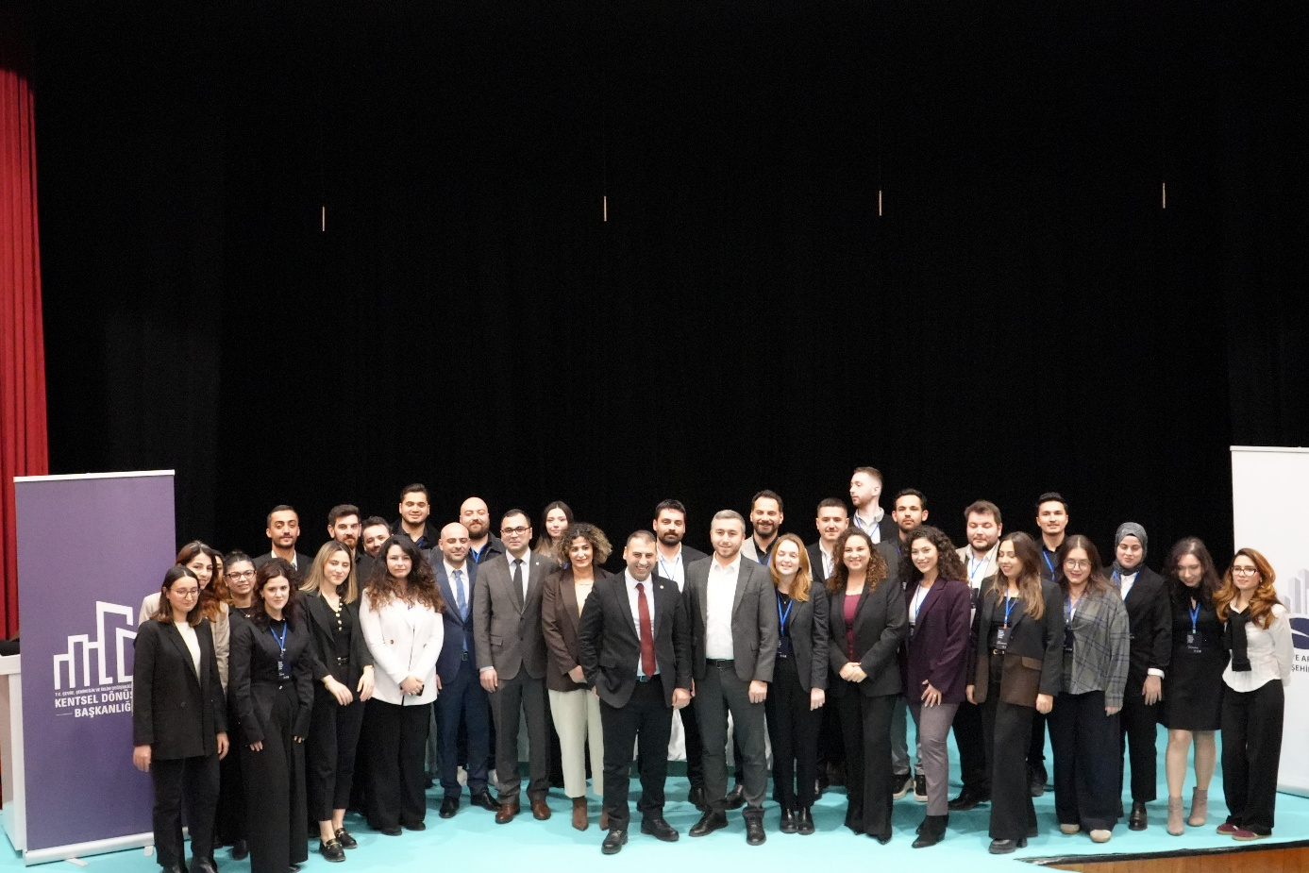
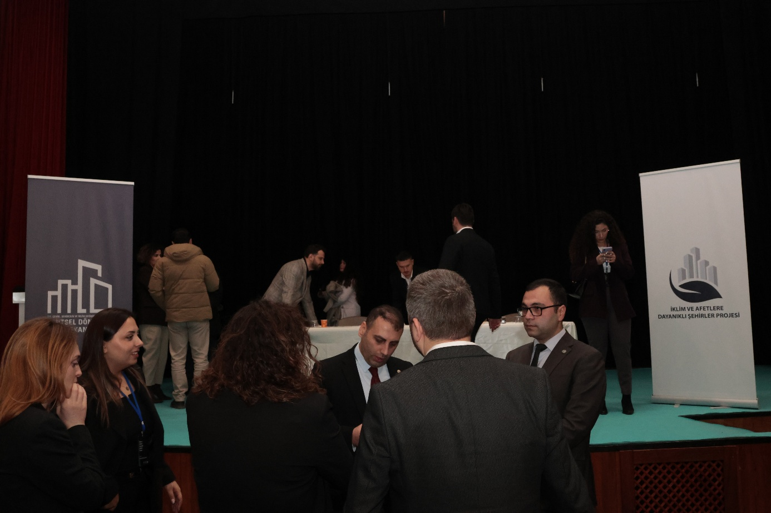
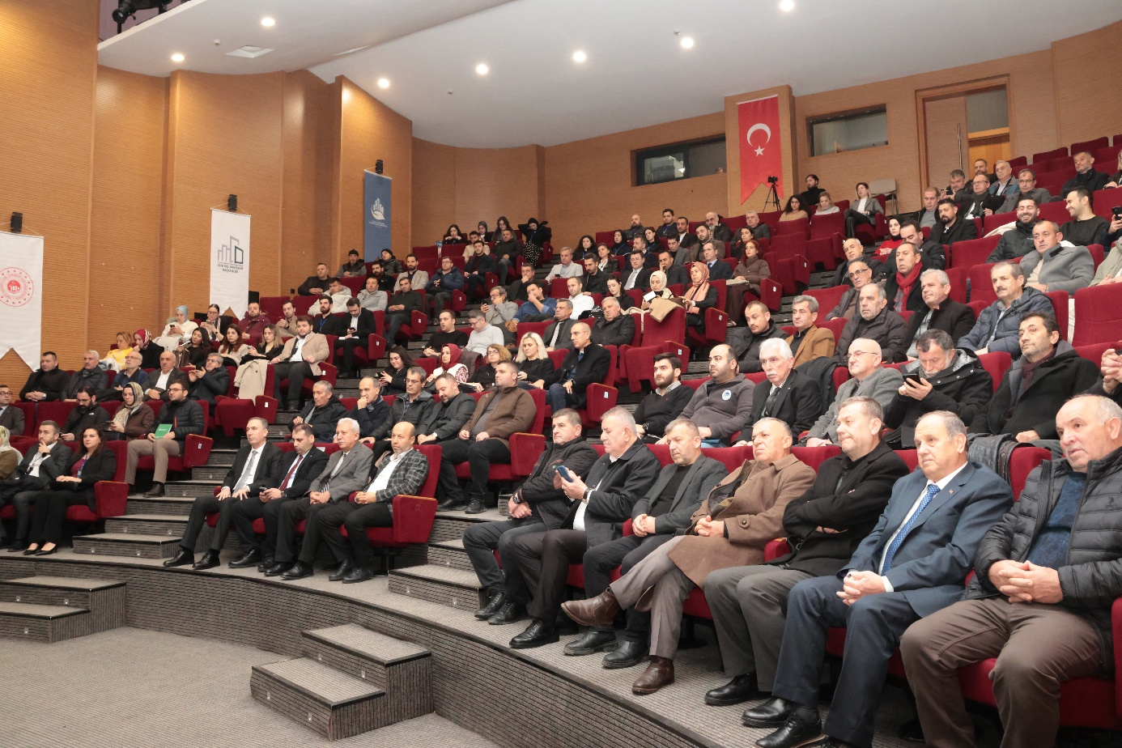

https://kentseldirenclilik.csb.gov.tr/uygulama-kilavuzlari-i-112364
https://www.mevzuat.gov.tr/mevzuat?MevzuatNo=6306&MevzuatTur=1&MevzuatTertip=5
https://webdosya.csb.gov.tr/db/altyapi/icerikler/r-skl--yapilarin-tesp-t-ed-lmes-ne-il-sk-n-esaslar-20190218134628.pdf

